中华人民共和国建材行业标准

JC/T 820《水泥工业用空气输送斜槽》（修订）

编 制 说 明

（征求意见稿）

《水泥工业用空气输送斜槽》（修订）标准编制工作组
二〇二一年九月
中华人民共和国建材行业标准
《水泥工业用空气输送斜槽》（修订）（征求意见稿）
编制说明
1.工作简况
1.1任务来源
本标准根据工信厅科函〔2021〕25号文件《工业和信息化部办公厅关于印发2021年第一批行业标准制修订和外文版项目计划的通知》，由杭州奥拓机电股份有限公司负责修订《水泥工业用空气输送斜槽》行业标准（以下简称“空气输送斜槽行业标准”），计划号2021-0431T-JC，主要起草单位为杭州奥拓机电股份有限公司、中国建材机械工业协会。
1.2主要工作过程
1.2.1 标准编制前期调研
在标准计划正式下达前，杭州奥拓机电股份有限公司、中国建材机械工业协会等单位对空气输送斜槽行业的现状及技术参数、应用等情况开展了广泛调研，收集了一些相关信息，并查阅了相关标准和资料，形成了工作组讨论稿（初稿）。
1.2.2 成立工作组
计划下达后，主编单位即牵头筹备标准编制工作组的组建工作，并于2021年4月16日在杭州召开行业标准启动暨标准编制工作组成立会议。中国建材机械工业协会、中国散装水泥推广发展协会、浙江省散装水泥发展中心、浙江省品牌建设联合会、浙江省建材质量协会、浙江省建材标准化技术委员会、浙江工业大学、天津水泥工业设计研究院有限公司、中国中材国际工程股份有限公司南京水泥院、中建材（合肥）水泥通用设备科技有限公司、中建材（合肥）机电工程技术有限公司、杭州云天港口机械装备有限公司、天津市盛泉新技术有限公司、承德承申自动化计量仪器有限责任公司、江苏博扬风机制造有限公司、江苏绿叶机械有限公司、无锡建仪仪器机械有限公司、南通澳润建材科技有限公司、南通宏宇通用机械有限公司、山东天瑞重工股份有限公司等单位参加了会议，会上讨论形成了工作组讨论稿（第二稿），并正式成立标准起草工作组。
1.2.3 收集资料
国际标准：
无
国家标准：
无
行业标准：
JC/T 820—2012《水泥工业用空气输送斜槽》
企业标准：
无
企业产品说明书：
德国BMH Claudius Peters公司产品宣传册；
杭州奥拓机电股份有限公司空气输送斜槽产品说明书。
同时，对有关引用标准进行了收集。
1.2.4 编制过程中调研
2021年4月至8月，组织标准编制工作组赴山东、江苏、上海、浙江、福建、广东、海南等中国沿海地区及菲律宾、澳大利亚等国进行空气输送斜槽应用现场调研，广泛听取利益相关方的意见，全面了解空气输送斜槽国内外发展历程与趋势，以及设计、制造、运输、安装、调试、使用、维护等产业链各环节情况。以下是部分现场调研照片：

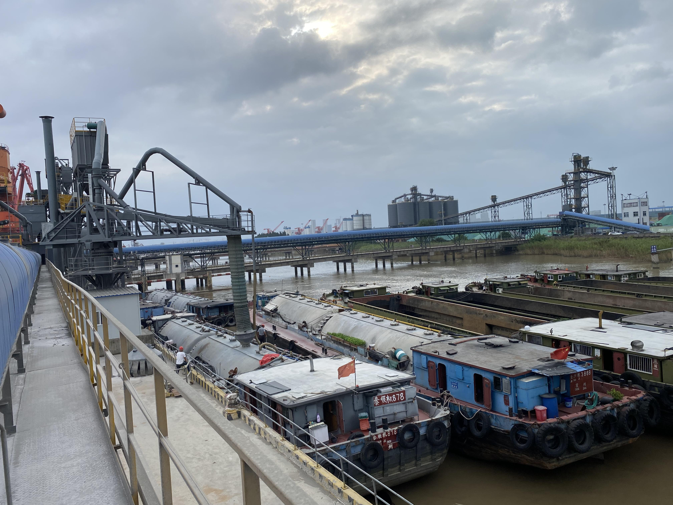

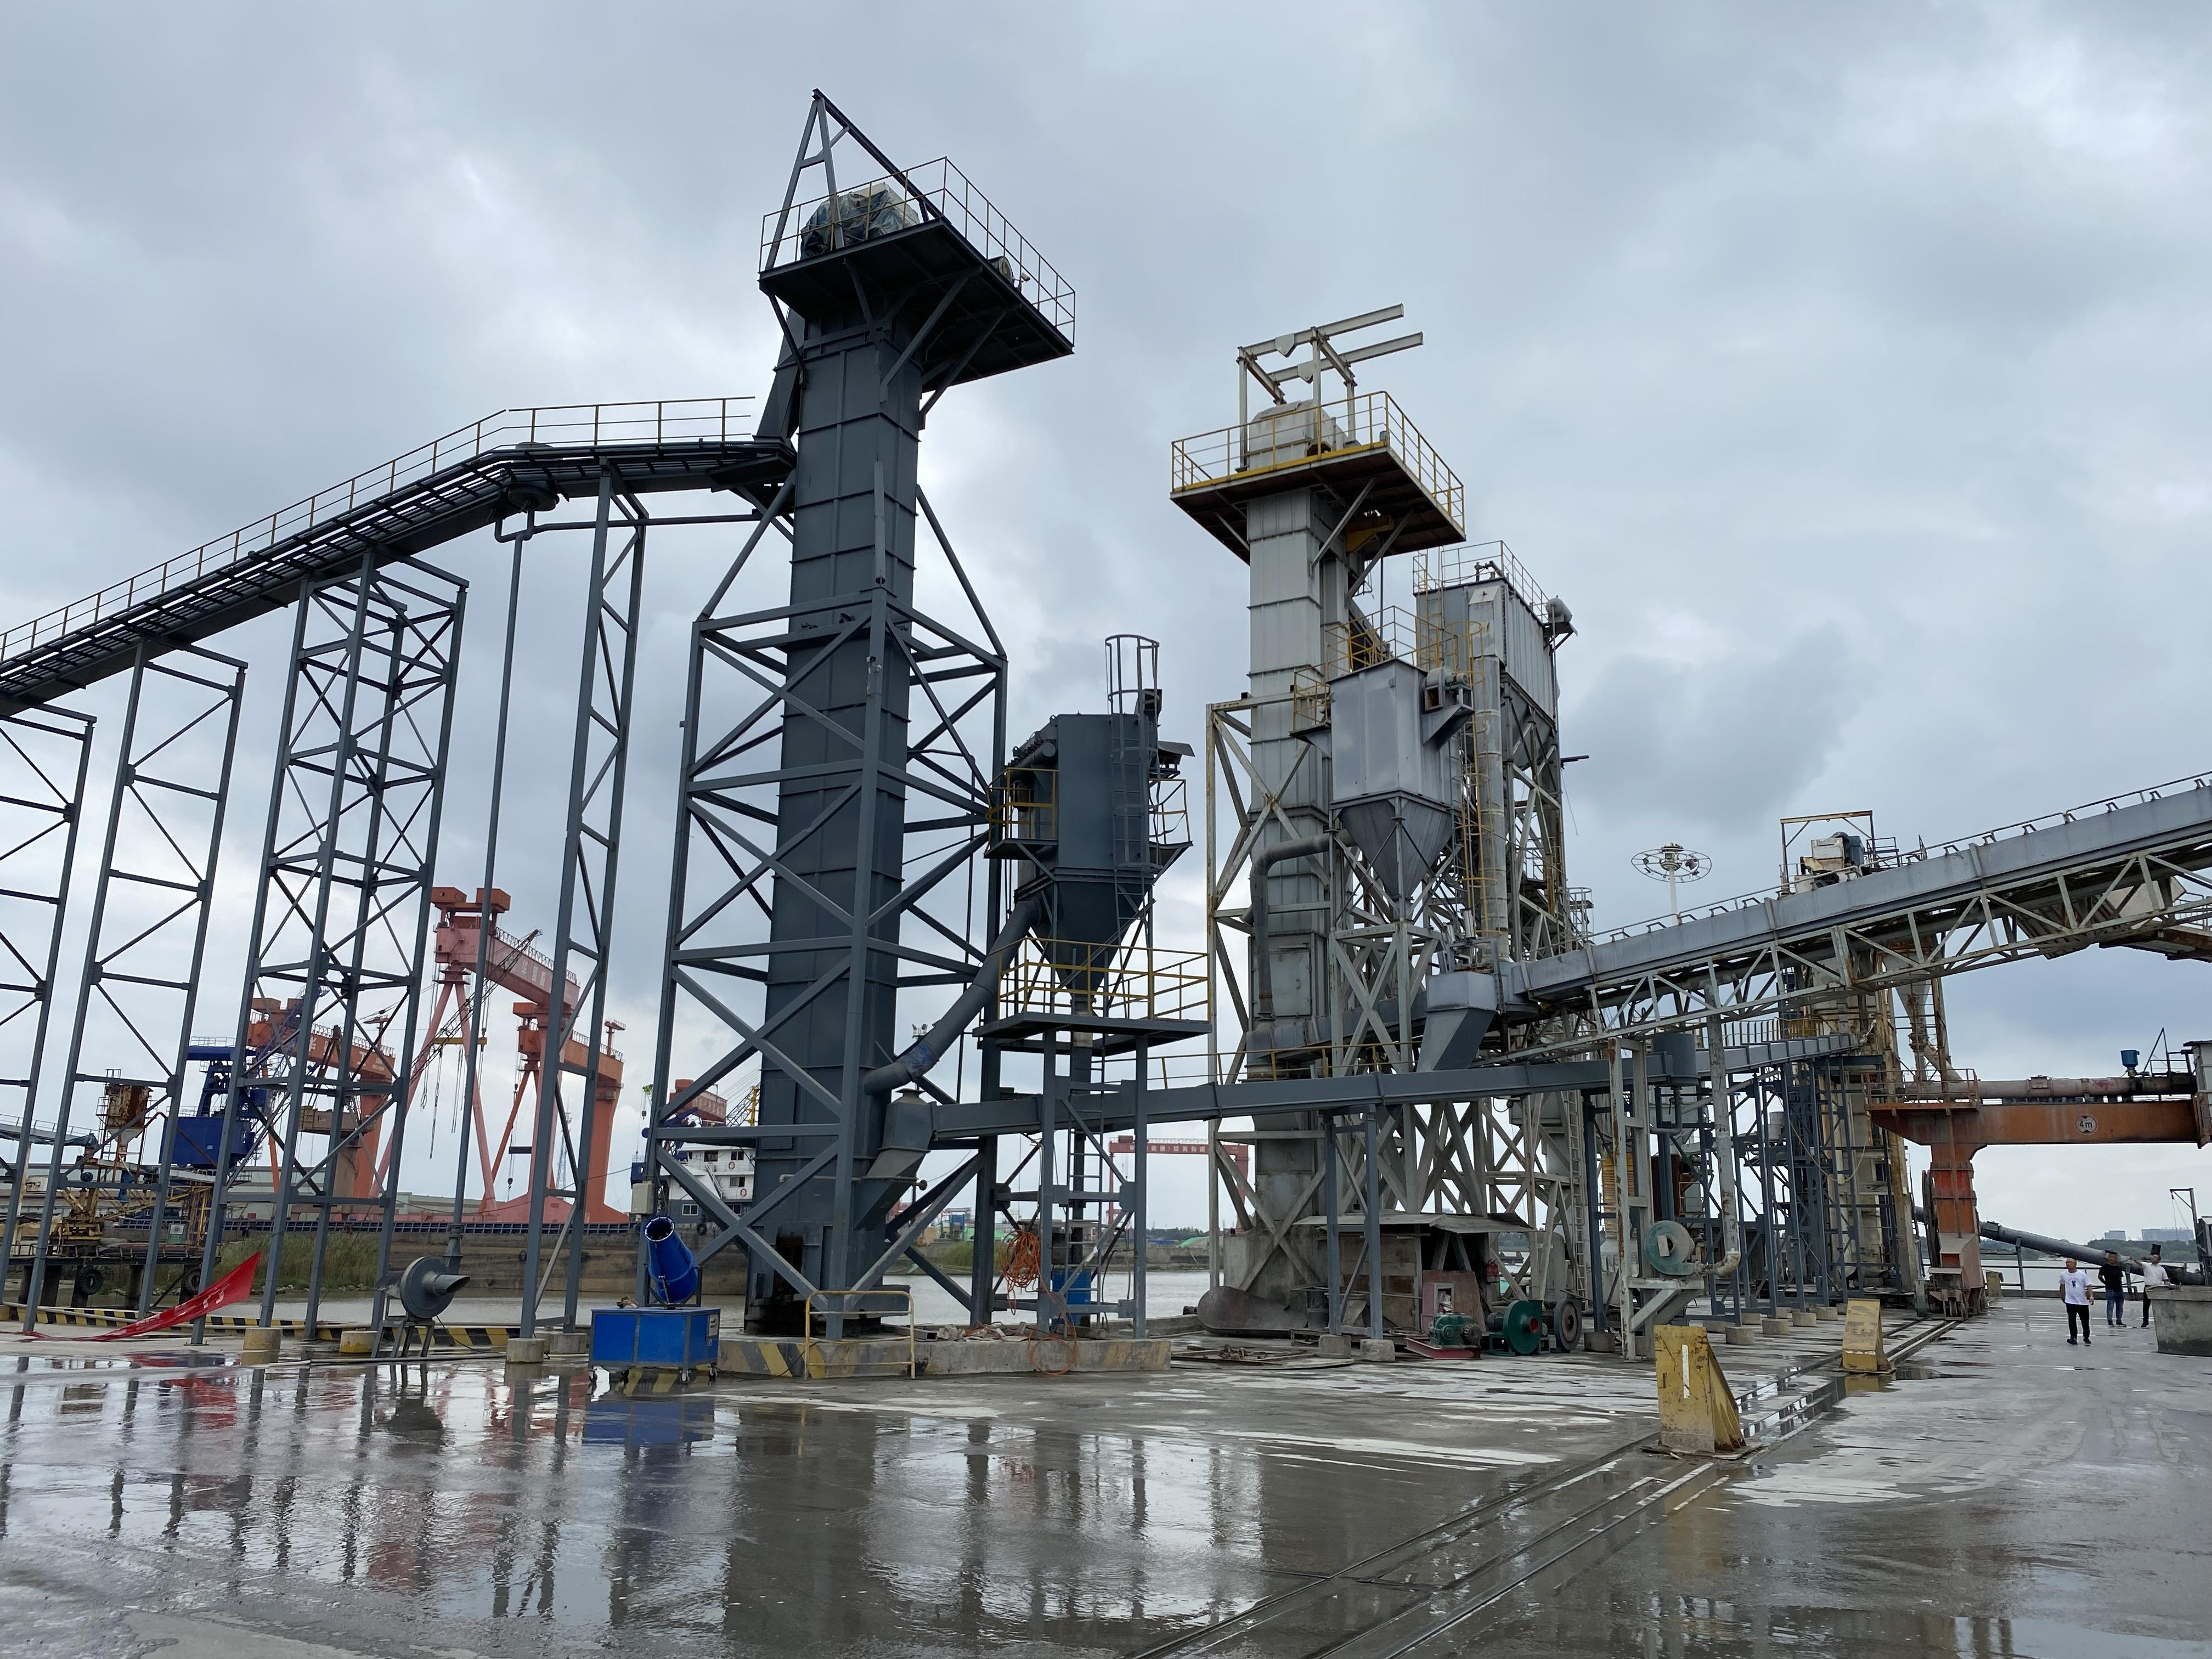

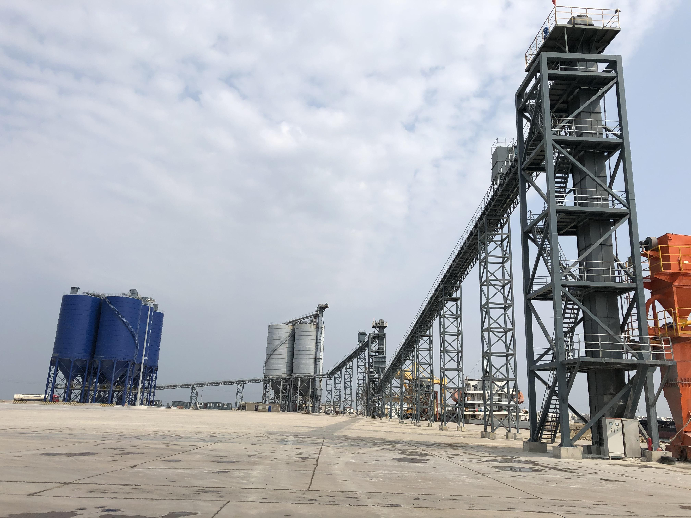

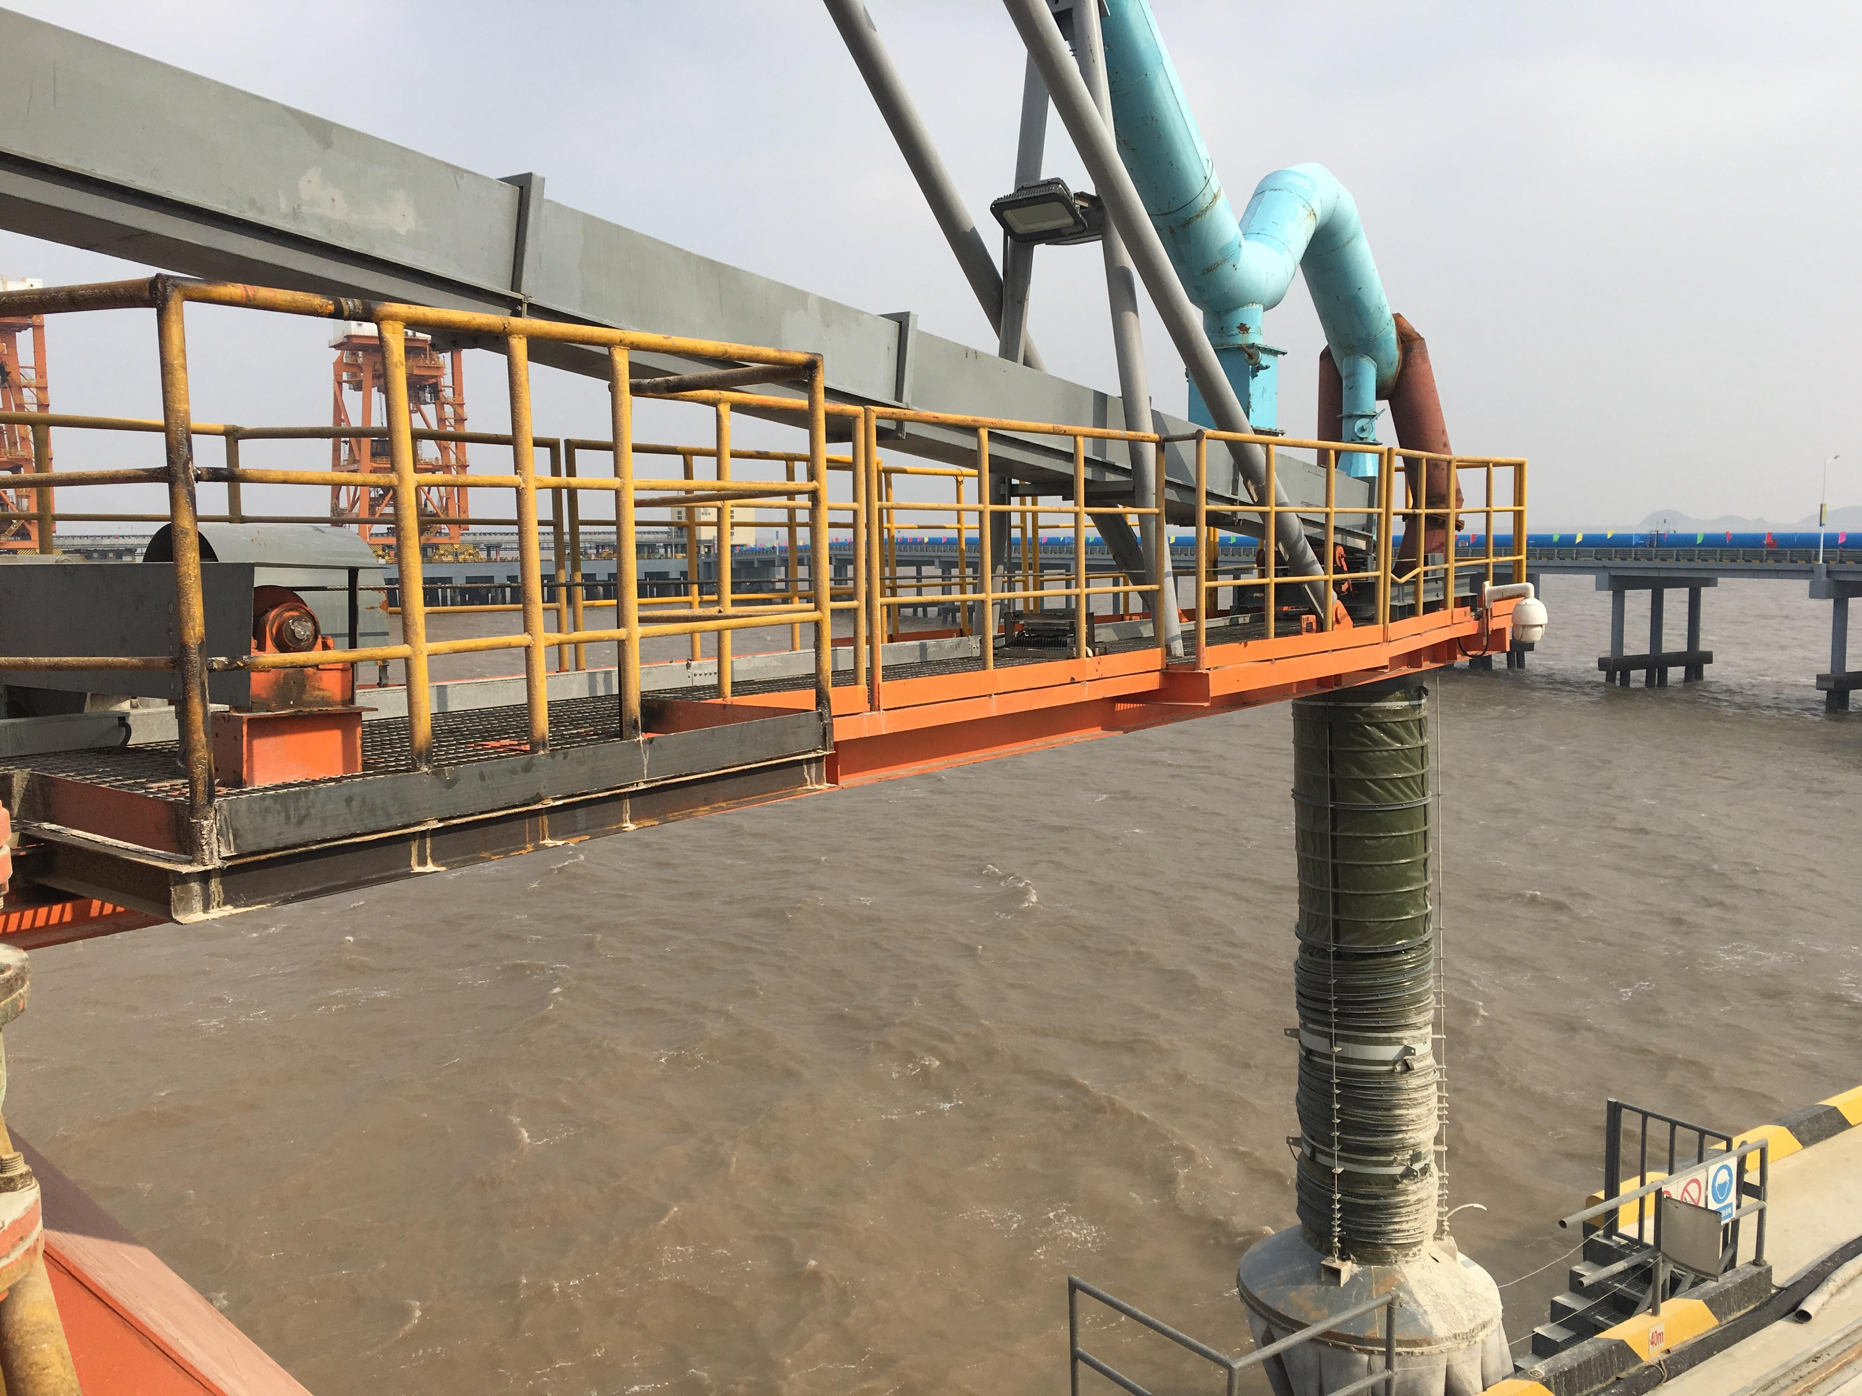

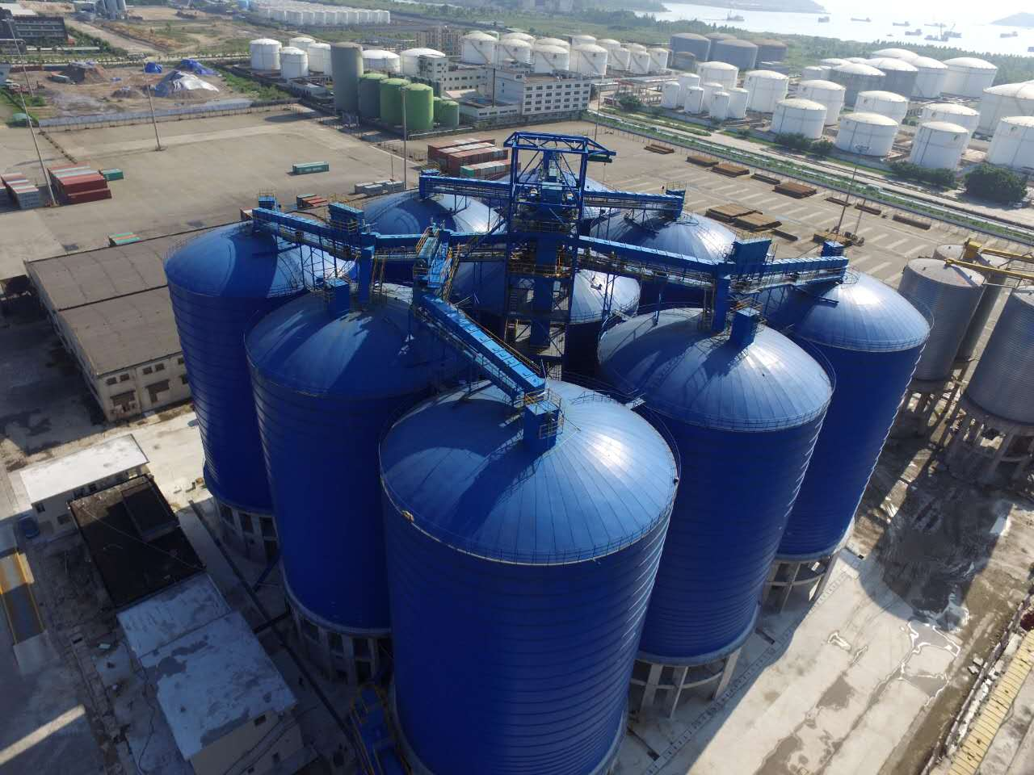

1.2.5 征求意见稿
2021年5月至6月，标准编制工作组对启动会议提出的意见、建议进行了认真分析、理解和总结，结合对空气输送斜槽的调研情况，查阅国内外相关企业的产品说明书，参考相关国家标准和行业标准，并对部分技术参数项目进行了试验验证，于2021年6月编写完成了工作组讨论稿（第三稿）。
2021年6月13日，由国家建筑材料工业机械标准化技术委员会向行业内其他有意向参编的单位发出工作组讨论稿（第三稿），牵头单位杭州奥拓机电股份有限公司也向部分空气输送斜槽客户发出工作组讨论稿（第三稿）。截止8月底，空气输送斜槽行业标准编制工作组共收到多条修改意见和建议。
9月18日，标准编制工作组按照汇总意见，经讨论修改编写完成了征求意见稿。
1.2.6 征求意见
（征求意见情况，对反馈意见的处理情况）
1.2.7 送审稿
（送审稿编制情况。）
1.2.8 报批稿
（标准审查会召开情况及按照专家评审意见修改情况。）
1.3主要参加单位和工作组成员及其所做的工作
空气输送斜槽行业标准牵头单位为杭州奥拓机电股份有限公司、中国建材机械工业协会，参加起草单位为XXX、XXX、XXX等。
本标准主要起草人：XXX、XXX、XXX。
根据任务分工，杭州奥拓机电股份有限公司负责工作计划、前期相关资料的收集、调研、数据整理、标准文本、编制说明的编写和进行试验验证等工作；其他成员负责收集和提供国内外的技术发展趋势及有关技术资料，参与标准正文与编制说明的审核，参加标准制定工作组会议，参与相关调研、检验等工作。
2.标准编制原则和主要内容
2.1标准编制原则
本标准依据GB/T 1.1-2020《标准化工作导则 第1部分：标准化文件的结构和起草规则》编制。注重标准制、修订与技术创新、试验验证、产业推进、应用推广相结合，统筹推进。本着先进性、科学性、合理性和可操作性以及标准的目标、统一性、协调性、适用性、一致性和规范性的原则，从技术指标、标准制定程序以及标准格式三方面保证标准文本的质量。
本标准充分考虑到满足我国的技术发展和生产需要，充分体现行业进步和发展趋势，符合国家产业政策特别是“双碳”经济的需要，推动行业装备水平提高。标准规定的技术参数、技术性能指标、要求等均符合国家相关标准的规定和要求。
2.2与JC/T 820-2012的主要差异和水平对比
与JC/T 820—2012相比，除结构调整和编辑性修改外，主要技术变化如下：
1、增加了“术语和定义”一章（见第3章）
原因说明：
空气输送斜槽，最初由德国工程师J.Dodge于1895年提出并试用，广泛应用始于20世纪八十年代，源于新型透气层技术的成熟和新型干法水泥生产线的大力兴建。空气输送斜槽输送与机械输送相比，具有密闭输送、无噪音、无转动部件、操作管理方便、重量轻、能耗少、结构简单、输送能力大、易改变输送方向等特点，并能实现多点进料、多点卸料，因而是输送粉状和小颗粒状干散物料的高性价比设备。在水泥工业中常用于输送水泥、生料粉、粉煤灰、矿粉等粉状物料。
随着人们对空气输送斜槽认知度的进一步提高，其应用更为广泛，从而带动整个产业链的快速发展。据调研，我国具有空气输送斜槽制造能力的企业众多，其中规模以上企业在100家以上，主要分布于浙江、上海、江苏、山东、河北等沿海地区和安徽、江西、湖北等长江沿线地区。该产品现状是：技术成熟度高，制造难度低，企业之间制造质量和服务能力参差不齐；生产应用方面，工艺布置形式繁多、灵活，一字型、X形、Y形、树枝状、网状均可布置；零部件方面，从最初国外引进技术时的基本型，到现在派生出众多形式各异的零部件，如入料溜板、头部（也称头节）、中间槽（也称中间节）、弯槽、三通槽、四通槽、分料箱、阀门（含回转三通换向阀、回转三通分料阀、侧卸料换向阀、底部卸料换向阀、截流阀（也称闸阀）、回转开关阀、流量阀）、尾部（也称出料溜子）、槽架、防雨罩、挡风板、排气罩、气室隔板、抗磨板、端盖板、除渣器、分配器等。
因此，为防止产生歧义，以取得统一认识，特增设“术语和定义”一章，对空气输送斜槽、直槽、弯槽、多路槽、分配器作了规定。
2、“基本参数”中增加了11种型号（见4.3.1）；
原因说明：
2011年以来，随着国家基本建设的持续推进，全国水泥年产量一直在20亿吨以上运行，其中散装水泥年使用量稳定在10亿吨以上，2018年全国散装水泥累计供应量145043.53万吨，同比增加267.23万吨。与此同时，我国散装水泥中转站建设发展势头非常迅猛，作为输送环节非常重要的输送设备——空气输送斜槽的应用也同步发展。据调研，当前在散装水泥中转站应用市场中，空气输送斜槽最大型号已发展为XZ1600，最大输送能力已发展为3900 t/h，且大型化趋势在短期内不会改变。而JC/T 820—2012《水泥工业用空气输送斜槽》行业标准的最大型号仅为XZ800，最大输送能力仅为1295 t/h（12°布置，输送水泥），已严重滞后于市场实际运用需求。
随着日产12000吨及以上新型干法水泥熟料生产线的推广应用，JC/T 820—2012《水泥工业用空气输送斜槽》行业标准中的最大型号（XZ800型，8°布置，输送水泥生料，仅为670t/h）已不能满足其输送水泥生料≥800 t/h的需求。
另，在散装水泥中转站、预拌砂浆生产线上，一些特殊工艺布置中，例如小型除尘器需要采用空气输送斜槽输送集灰，JC/T 820—2012《水泥工业用空气输送斜槽》行业标准中的最小型号（XZ200型，4°布置，输送水泥达22 t/h），不能满足其输送水泥不大于12 t/h小输送能力的需求。
综上，增补了100、120、160、300、350、1000、1200、1400、1600、1800、2000等11种规格。
3、“基本要求”中增加了“工作条件”（见5.1.7）；
原因说明：
- 任何设备都有对环境温度的适应性要求，空气输送斜槽也不例外；
- 被输送物料含有异物时，常出现堵料、冒灰现象，因此宜对被输送物料作条件限制；
- 被输送物料含水量超过限制值或有黏性时常堵料或产能无法达到基本参数值，因此需作条件限制；
- 空气输送斜槽的输送动力源于下槽体持续的空气输入，且上槽体的空气应及时排除，使空气输送斜槽处于负压工作状态才能确保其正常工作，而供风装置和除尘装置不属于空气输送斜槽的组成部分，所以作为工作条件予以说明。
4、“要求”中增加了“整机”（见5.2）；
原因说明：
- 要求整机基本参数应符合表1和表2的规定，以确保最基本的性能要求；
- 要求整机从进料口到卸料溜子全封闭输送，以确保产品使用符合对环境保护的要求；
- 要求整机在无异物工作状态下，应流畅、不堵塞，以确保产品的使用性能；
- 要求整机露天使用时，应设置防水结构，以确保产品能露天使用；
- 明确了整机检视孔（窗）、清灰孔、检修门的设置要求，为供需双方提供了明确的验收依据，增强了标准的可操作性；
- 明确了整机直槽、弯槽、多路槽、分配器等槽体和进料口、卸料溜子及阀体材料的最低力学性能要求，确保产品的质量。
- 明确了整机槽体和法兰板材厚度的最低要求，确保产品的质量。
5、“主要零部件”要求中“槽体”调整为“直槽”（见5.3.1）；
原因说明：
原“槽体”所指零部件不够明确，易产生歧义。
6、“主要零部件”要求中增加了“分配器”（见5.3.2）；
原因说明：
分配器作为空气输送斜槽的组成部分，在水泥工业的生料库顶、水泥库顶和散装水泥中转站大型储库库顶是必不可少的重要零部件，应用已普遍，因此本次修订作了补充。
7、“主要零部件”要求中“截流阀”调整为“阀门”，并增加了要求（见5.3.3）；
原因说明：
上述“1、”已表明阀门种类繁多，而JC/T 820—2012版仅对截流阀作规定是不够全面的，调整为“阀门”后可涵盖所有类别阀门，相应的增加了一些条款。
8、“要求”中增加了“控制系统”（见5.4）；
原因说明：
控制系统是体现空气输送斜槽使用性能的关键因素之一，而JC/T 820—2012版未涉及是一种缺失。
9、“外观质量”要求中增加了表面质量要求（见5.5）；
原因说明：
JC/T 820—2012版未对加工表面质量提出要求，不够全面，因此作了补充。
10、“要求”中增加了“安全和环保”（见5.6）；
原因说明：
安全和环保是现代产品必须具备的条件，JC/T 820—2012版未提出要求，不够全面，因此作了补充。
11、“装配要求”调整为“装配和安装”要求，并增加了要求（见5.7）；
原因说明：
空气输送斜槽除了个别短的之外，一般需要在现场安装才能完成整体组装，因此调整为“装配和安装”更符合产品特点和实际使用习惯。
12、“主要零部件”要求中取消了“密封垫”，将其融合到“装配和安装”要求（见5.7）；
原因说明：
空气输送斜槽发展至今，密封垫型式已多样化，不只是JC/T 820—2012版所述“日”字型一种，且“日”字型密封垫已成为非主流型。因此将其融合到“装配和安装”要求中，对装配和安装应达到的密封效果提出要求更能控制产品质量。
13、“要求”中增加了“空载试运转”（见5.8）；
原因说明：
空载试运转可以验证空气输送斜槽的装配和安装质量，为负载试运转提供依据，而JC/T 820—2012版未提出要求，因此作了补充。
14、“要求”中增加了“负载试运转”（见5.9）；
原因说明：
负载试运转可以验证空气输送斜槽的使用性能，为正式投料运行提供保障，而JC/T 820—2012版未提出要求，因此作了补充。
15、“试验方法”中增加了试验方法，并增加了“附录A”（见第6章和附录A）；
原因说明：
JC/T 820—2012版的“试验方法”仅2项，尤其是重要的输送能力试验方法缺失，很容易造成供需双方之间的争执，可操作性差。
16、“检验规则”中增加了出厂检验项目和质量特性分类（见7.2）。
原因说明：
JC/T 820—2012版的“检验规则”中出厂检验项目仅2项，即基本要求和外观质量要求，很多影响后期装配和安装质量的检验项目未列入，不利于对空气输送斜槽整机质量的控制。
3.主要试验（或验证）情况分析
本标准是在掌握空气输送斜槽几十年使用经验的基础上，结合国内外近年出现的新特点、新技术和市场要求制定完成的。标准起草工作组通过对空气输送斜槽进行出厂检验和现场试验，以及用户的现场使用，证明本标准规定的主要技术参数和技术要求既先进合理，又切实可行，而且不仅能够满足现有产品生产的要求，还能满足未来该产品技术发展的要求，对空气输送斜槽行业的技术发展，起到了重要的推动作用。
本标准的主要内容源于生产和应用实践，重在用来指导和规范国内空气输送斜槽产品的生产、监测和应用等工作，标准广泛征求同行意见，获得业内广泛支持。预期该标准实施后将指导我国空气输送斜槽的研发、生产、检验和应用。
4.知识产权说明
本标准未涉及任何专利，无相关知识产权争议。
5.产业化情况、推广应用论证和预期达到的经济效果等情况
空气输送斜槽不仅适用于水泥工业和散装水泥中转站，还特别适用于粉煤灰、矿渣细粉、石灰石粉等其他粉状物料的输送，可以广泛应用于建筑材料、耐火材料、矿物粉磨等行业和领域的规模化生产，输送效率高，安全环保。
本标准的修订，统一和规范了空气输送斜槽的型号规格、技术参数、技术要求、试验方法和检验规则等，为指导和规范其产品的设计、制造、验收等提供依据，并为提高我国空气输送斜槽的技术水平提供技术支撑，进一步推进产业结构的优化升级。对规范市场秩序，引导市场有序发展，提升产品市场竞争力具有重要作用。
本标准经过推广应用以后，有利于提高空气输送斜槽产品的质量，降低故障率，提高设备的可靠性，延长零部件的寿命，进而可以提高生产企业的经济效益，降低运营成本，更好地满足国内外用户的使用要求。
6.采用国际标准和国外先进标准情况，与国际、国外同类标准水平的对比情况，国内外关键指标对比分析或与测试的国外样品、样机的相关数据对比情况
本标准没有采用国际标准和国外先进标准。
本标准制定过程中未查到同类国际、国外标准。
本标准制定过程中未测试国外的样品、样机。
本标准水平为国内领先水平。
7.与现行相关法律、法规、规章及强制性标准的协调性
本标准与现行相关法律、法规、规章及强制性标准保持协调，无矛盾和冲突。
8.重大分歧意见的处理经过和依据
标准编制过程中无重大分歧意见。
9.标准性质的建议说明
建议作为推荐性标准发布实施。
10.贯彻标准的要求和措施建议
本标准发布实施后，建议由标委会协助标准编制工作组单位对行业内的制造、使用、质检单位进行宣贯，积极推进该标准的实施。
建议在标准发布三个月后实施，不设过渡期。
11.废止现行相关标准的建议
本标准为修订标准，建议在本标准实施时对JC/T 820—2012版标准同时废止。
12.其他应予说明的事项
无其他说明事项。

《水泥工业用空气输送斜槽》（修订）标准编制工作组
2021年9月

